PROCEDURE CONSORSUALI
Appena apriremo la pagina ci troveremo con questa griglia:
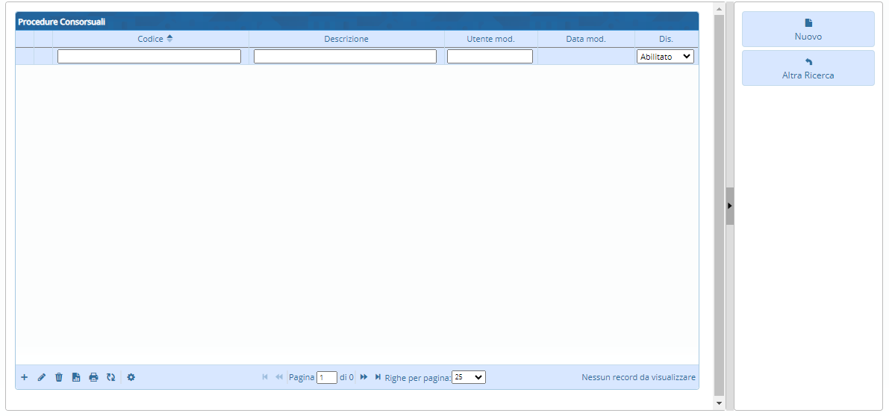
A destra troveremo 2 bottoni:
- Nuovo che permetterà di creare un nuovo elemento
- Altra Ricerca che porterà l'utente alla pagine “Altra Ricerca”

PROCEDURE CONSORSUALI(Nuovo)
Cliccando il bottone si potrà accedere alla pagina per aggiungere un nuovo soggetto.
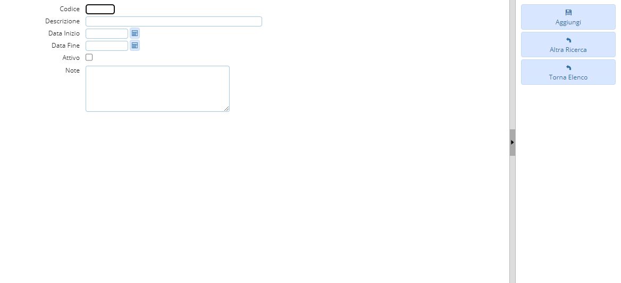
A destra della pagina si troveranno 2 pulsanti:
- Aggiungi che aggiungerà l'elemento all'elenco
- Altra ricerca porterà alla pagina “Altra Ricerca”
- Torna Elenco che permetterà di tornare alla pagina che mostra l'elenco

PROCEDURE CONSORSUALI(Altra Ricerca)
Cliccando il bottone si potrà accedere alla pagine per la ricerca
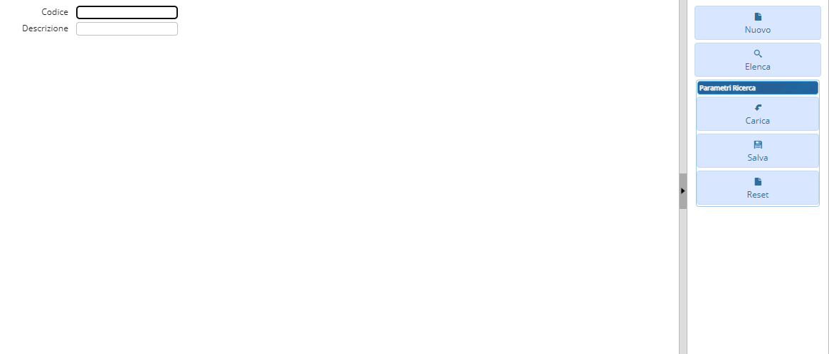
A sinistra ci saranno 2 campi si testo:
- Codice
- Descrizione
A destra ci saranno 5 pulsanti:
- Nuovo porterà alla pagina “Nuovo”
- Elenca elenca i risultati
- Carica carica i parametri
- Salva salva i parametri
- Reset resetta i parametri
visualizzazioni.

